Дизайн – проект центра уединения и релаксации
Авторы – составители: учитель - логопед Моторкина Е.Н., воспитатели Жидеева О.В., Гнётова М.С.
Тип: Творческий
Вид: по предметной области - здоровье;
по составу - индивидуальный.
Целевая группа: дети от 4 – 7 лет, воспитатели ДОУ.
Цель: помочь снять усталость, эмоциональное напряжение; расположить к отдыху и расслаблению.
Задачи:
- Сохранение здоровья детей;
- Развитие сенсорики, моторики, фантазии, творческих способностей.
Масштаб: бессрочный
Основной вид детской деятельности: самостоятельный.
Формы, методы, приемы: рассматривание, слушание, худ.творчество, д/и на сенсорику и моторику.
Этапы:
- эт. - мотивационный: знакомство с центром, правилами, беседа
- эт. – самостоятельная деятельность детей
- эт. – презентация центра
Актуальность: В середине 90- х годов для педагогов дошкольных учреждений все изменилось. В фокусе педагогических интересов оказался отдельно взятый ребенок, интересный сам по себе, а не только как частица слаженно действующей группы. Новые педагогические веяния стали проявляться в дизайне помещений. Воспитатели впервые с момента создания первых советских садов стали говорить: «Хотим, что бы в детском саду было, как дома!».Однако «одомашнивание» групп оказалось не таким простым делом, как представлялось. Кроме приятных глазу внешних красот, оно должно содержать элементы индивидуализации, рассчитанной на каждого конкретного ребенка. А это не так просто, когда детей около двадцати человек, а то и больше. Поэтому мы решили создать центр детского уединения.Уголок уединения должен больше всего напоминать норку. Там должно быть полутемно, тесно и мягко. Это место для фантазий, а не для развернутых ролевых игр: отлежался, отсиделся, успокоился — можно вылезать и снова включаться в общую суету.Уголок привлекает детей и помогает им понимать собственные эмоции, эмоциональные состояния других, зона релаксации и психического расслабления помогает снять усталость, располагает к отдыху и расслаблению, является местом эмоциональной разгрузки, как для детей, так и для взрослых. Дизайн, цветовое оформление, дополнительное освещение уголка уединения, создает успокаивающую обстановку, способствует восстановлению душевного равновесия, выравниванию эмоционально- психологического состояния детей. Ребенок может уединиться, расположившись на мягком матрасе в окружении множества подушек и мягких игрушек.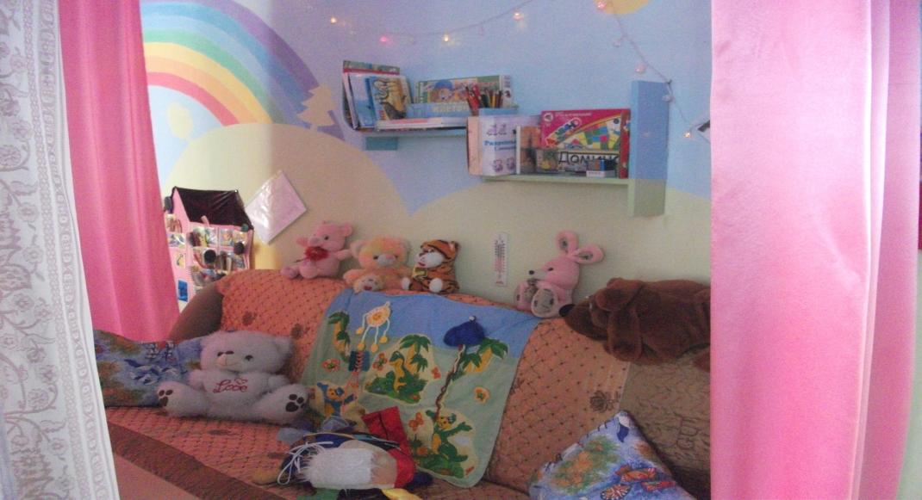
Наш центр уединения и релаксации создан из двух простых вещей: диван и шторы. Наполняемость этого центра зависит от настроения и самочувствия детей:
- Магнитофон с фонотекой релаксационной музыки
- Сенсорные игрушки, сенсорный коврик
- Настольный фонтан
- Мигающие огоньки;
- Настольные д/и («Домино», «Вкладыши» и т.д.)
- Раскраски, фломастеры, трафареты.
- Музыкальные игрушки
- Мягкие игрушки
- Фотоальбом
- Альбомы для рассматривания
- Ящик для рисование песком
Уголки уединения — это, прежде всего, ниша покоя, где ребенок чувствует себя защищенным и может тихонечко играть. Иногда ему это очень нужно.
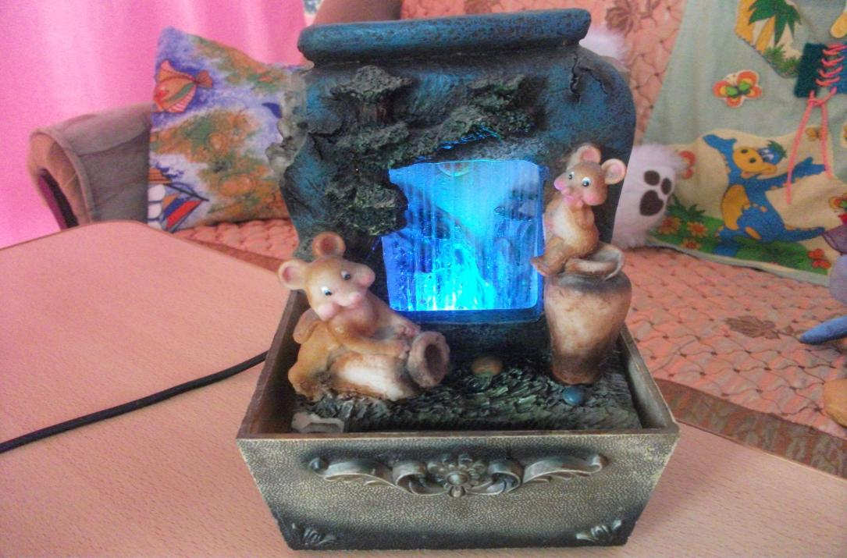

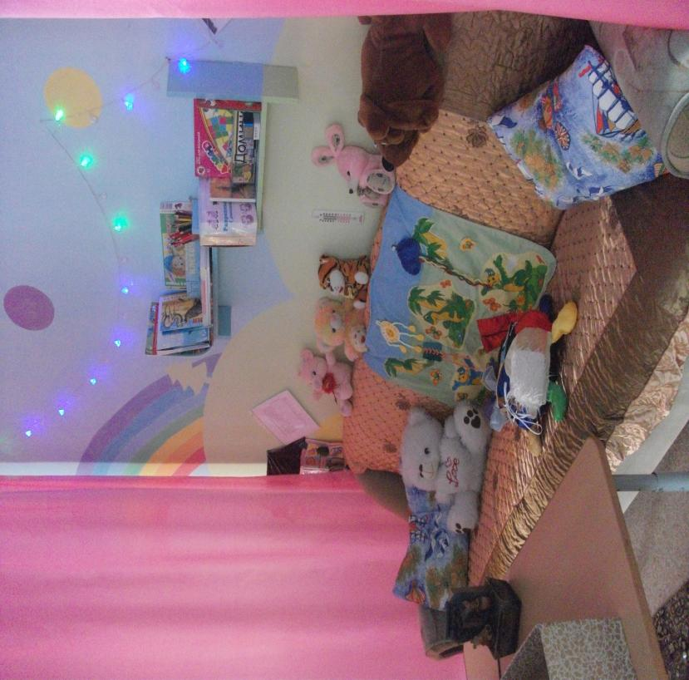

Дизайн –проект
центра уединения и релаксации

Жидеева О.В. воспитатель
второй квалификационной категории
Моторкина Е.Н., логопед
первой квалификационной категории

п. Архара
2013г.

